ANEXO 1
AUTORIZACIÓN DE PADRES Y/O APODERADOS(AS)
PROGRAMA “YO QUIERO SER INGENIERA”
FACULTAD DE INGENIERÍA Y CIENCIAS DE LA UNIVERSIDAD DE LA FRONTERA

Temuco, _____de ___________de 2026.

Yo: _____________________________________________, Rut: _________________________, Tutor(a) de la estudiante ___________________________________________________________, Rut: _____________________________________ perteneciente al establecimiento educacional ______________________________________________ de la ciudad de __________________, y que actualmente cursa ______ medio.

Por medio del presente documento, la autorizo a participar del Programa “Yo Quiero Ser Ingeniera” a realizarse en modalidad presencial en la Universidad de La Frontera de Temuco, en el periodo del de mayo a agosto de 2026.

Me comprometo formalmente a que mi pupilo asistirá a todas las sesiones consideradas dentro del programa de este año, y del traslado a las dependencias de la Universidad de La Frontera para su participación en esta actividad, respetando los horarios establecidos.

CRONOGRAMA DE ACTIVIDADES 2026

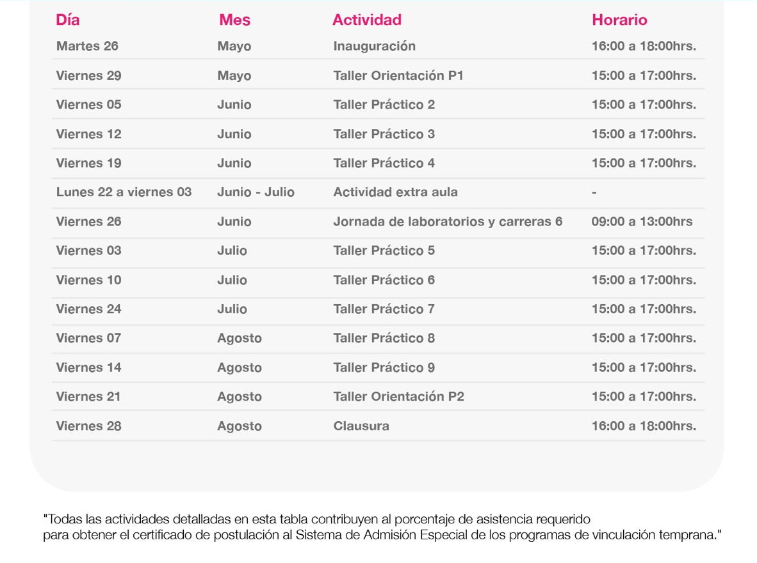

Se exime de responsabilidad a la Universidad de La Frontera en caso de que la estudiante no asista a las sesiones y se dirija a otro lugar sin la autorización del (la) apoderada(o).

Además, autorizo a la Dirección de Vinculación con el Medio de la Facultad de Ingeniería y Ciencias de la Universidad de La Frontera, a hacer uso de la imagen y/o voz de mi pupila, para material o soportes de comunicación y difusión que elabore la unidad (página web, publicaciones en redes sociales, material audiovisual, afiches, diario, entre otros), nunca con fines de lucro o actividad comercial. Y esto en ningún caso afectará la integridad física y/o moral de su pupila.

DATOS DE SALUD DE LA ESTUDIANTE
Sufre de alguna enfermedad
(si su respuesta es sí, indicar qué enfermedad)
Presenta alguna situación de discapacidad
(si su respuesta es sí especificar cuál)
Está en algún tratamiento médico
(si su respuesta es sí, indicar el tratamiento o medicamento que está tomando)
Presenta alergia o intolerancia a algún alimento (si su respuesta es sí, indicar a que)
Otro comentario que quiera indicar y considere importante.

DATOS DEL(LA) PADRE/MADRE O APODERADO(A) QUE AUTORIZA
Teléfono de contacto
Correo electrónico
FIRMA

Nota 1: Se solicita guardar el documento original hasta el momento que sea requerido.
Nota 2: Se informará a los apoderados vía WhatsApp inasistencias.

